Teljesítménymérő lap

**Általános Iskola 6./II. félév**

______/______

|  |  |  |
| --- | --- | --- |
| **Tantárgy/formája:** | Olvasás-írás | Írásbeli |
| **Vizsga időpontja/helye:** |  |  |
| **Név/osztály:** |  | 6. |
| **A tantárgyat tanító pedagógus neve:** |  | |
| **A vizsga eredménye:** | **72/** pont | % |
| **Érdemjegy/aláírás:** | (…..) |  |
| **Felhasznált irodalom:** | Olvasás-írás 5. I. kötet: OH-SNK-OLV05GY/I  Pál Horváth Rita (2021): Olvasás-írás: 5. II. kötet. Oktatási Hivatal, Bp.  Letöltés: 2024.02.06.  Olvasás -írás 5. II. kötet: OH-SNK-OLV05GY/II  Pál Horváth Rita (2021): Olvasás-írás: 5. II. kötet. Oktatási Hivatal, Bp.  Letöltés: 2024.02.06.  Olvasás -írás 6. I. kötet: OH-SNK- OLV06GY_I  Pál Horváth Rita (2021): Olvasás-írás: 6. I. kötet. Oktatási Hivatal, Bp.  Letöltés: 2024.02.06.  <https://xn--gyngyrs-mwa0ixd.hu/>  Olvasás-írás: 6. II. kötet: OH-SNK-OLV06GY_II  Pál Horváth Rita (2021): Olvasás-írás: 6. II. kötet. Oktatási Hivatal, Bp.  Letöltés: 2024.03.04. | |

## Beszédfejlesztés

**I/1. be a kérdésnek megfelelő választ!**

2/…



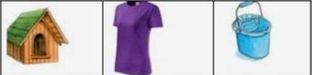 1.

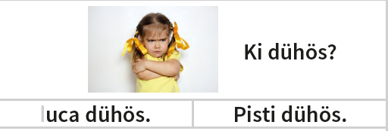 2.

**I/2. Keresd a párját, kösd össze a képeket a szmájlikkal!**

4/…

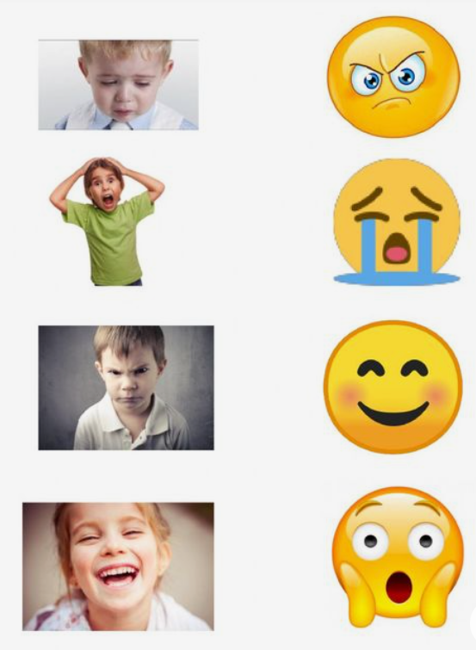3.

1. **Téri orientáció**

**II/1. Keresd meg a táblázatban a szavakat! A szavak kezdőbetűjét jelöltük.**

6/……

nap, pad, ásó, **d**ió, ing, méh

|  |  |  |  |  |  |
| --- | --- | --- | --- | --- | --- |
| a | d | m | é | h | s |
| g | p | a | d | a | d |
| n | a | p | i | t | i |
| á | s | ó | n | y | ó |
| g | w | n | g | a | p |

## Betűtanulás.

11/……

**III/1. Kösd össze az egyforma betűket!**

a K t b sz h

c g r m S

A k r b h

M t s C

*sz g*

**III/2. Nézd meg képet és pótold a hiányzó szótagokat!(A tanulók képességeihez igazodva a nyomtatott és írott formát is elfogadjuk)**

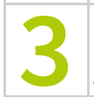4. 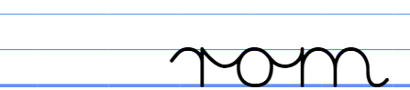

8/……

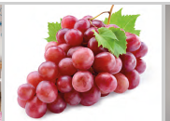 5. 

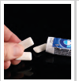 6. 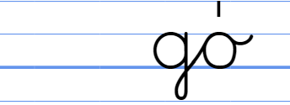

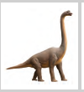7. 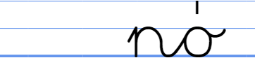

1. **Olvasás.**

3/……

**IV/1.Kösd össze a szavakat a képekkel!**

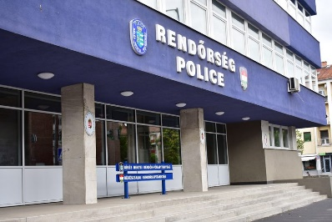8. 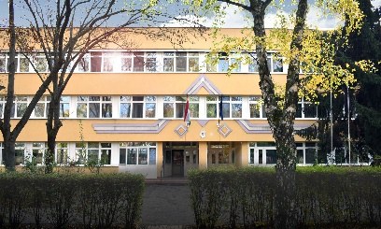 9. 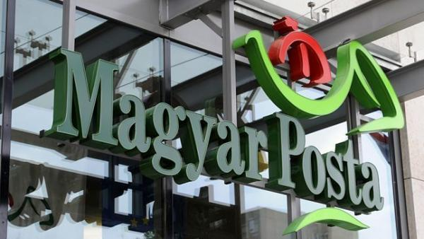 10.

pos-ta ren-dőr-ség is-ko-la

1. **Értő olvasás**

6/……

**V/1. Melyik kukába helyeznéd a hulladékot? Húzd össze!**

**ü-veg pa-lack pa-pír**

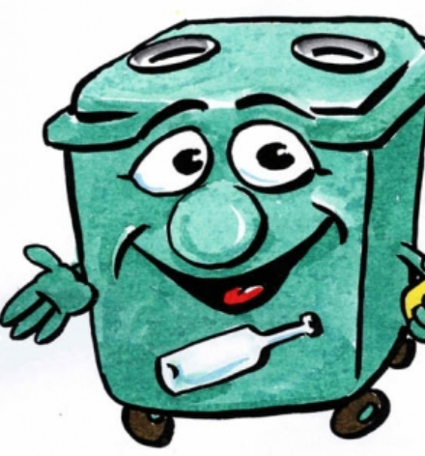11. 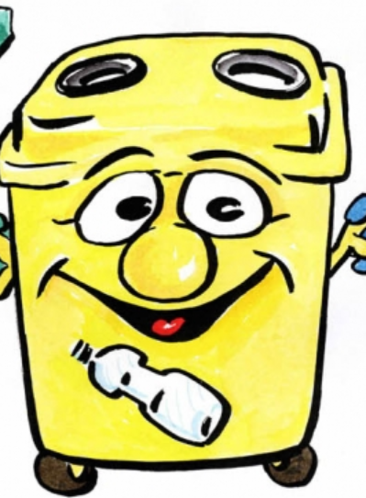12.13.

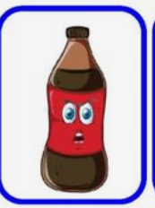14.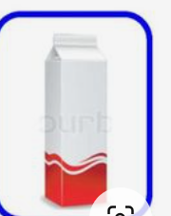15. 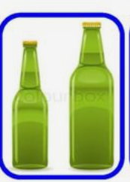16.

 17.  18. 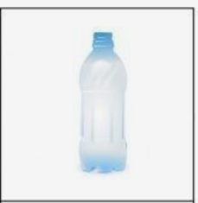19.

**V/2. Kösd össze a képeket a szavakkal!**

4/……

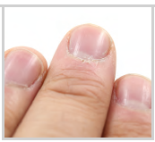20. 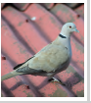21. 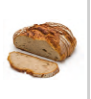 22. 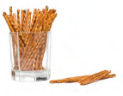 23.

ro-pi, ke-nyér, ga-lamb, kö-röm

**VI. Írás**

7/……

**VI/1. Másold le a szavakat!**

dió, játék, nóra

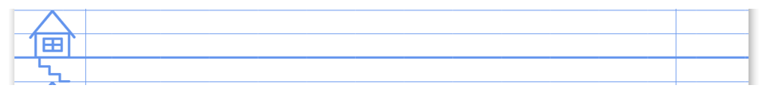

**VI/2. Másold le a mondatokat!**

11/……

esik az eső.



ki fut?



**IV/3. Tollbamondás**

10/…

**Szavak.**

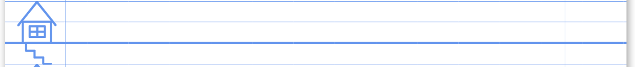

**ÉRTÉKELÉS:**

**Elérhető pontok összesen: 72 pont**

**Elért pontszám:**

**Ponthatárok:**

**0-16= 1 (elégtelen)**

**17-30= 2 (elégséges)**

**31-46= 3 (közepes)**

**47-60= 4 (jó)**

**61-72= 5 (jeles)**

|  |  |  |
| --- | --- | --- |
| **Tantárgy/formája:** | **Olvasás-írás** | **Szóbeli/gyakorlati** |
| **Vizsga időpontja/helye:** |  |  |
| **Név/osztály:** |  | 6.II. félév |
| **A tantárgyat tanító pedagógus neve:** |  | |
| **A vizsga eredménye:** | **24/ pont** | % |
| **Érdemjegy/aláírás:** | (…..) |  |

1. **Nézd meg a képet, meséld el, hogy mit látsz! Milyen állatokat etet a kislány?** (Kép az I. számú szóbeli feladatnál a mellékletben.)

10/…

## Egészítsd ki a szót! Keresd meg a szótagokat és ragaszd be a megfelelő helyre! (Képek az II. számú szóbeli feladatnál a mellékletben.)

6/…

1. **Szavakat mondok, milyen hangot hallasz a szó elején?**

hideg, szekrény, repül, galamb, nyuszi

5/…

1. **Olvasd el a mondatokat és keresd meg a hozzá tartozó képet!**

(A képek és a szavak az V. számú szóbeli feladatnál a mellékletben.)

3/…

**ÉRTÉKELÉS:**

**Elérhető pontok összesen: 24 pont**

**Elért pontszám:**

**Ponthatárok:**

**0-6= 1 (elégtelen)**

**7-11=2 (elégséges)**

**12-15= 3 (közepes)**

**16-20= 4 (jó)**

**21-24= 5 (jeles)**

|  |  |  |
| --- | --- | --- |
| **Megoldókulcs** | Olvasás-írás 5. II. félév | Írásbeli |

**A tanuló válaszait jegyzeteljük. A helyes válaszadásokat, rámutatásokat a feladatnál, a képek alatt, mellett pipáljuk, a rámutatás sikertelenségét X-el jelöljük. A feladatvégzés közben tapasztalt fontos megjegyzéseinket jegyzeteljük! Ha motorikusan is akadályozva van a tanuló, mutatjuk a feladatokat és kérdésekkel támogatjuk a válaszadás lehetőségét. Ha verbálisan sem kommunikál, akkor a tanuló ismert jelzéséből azonosítjuk a válaszokat.**

**I/1 feladat:** Pontozási kritérium: a helyes válasz bekarikázása esetén 1 pont jár.

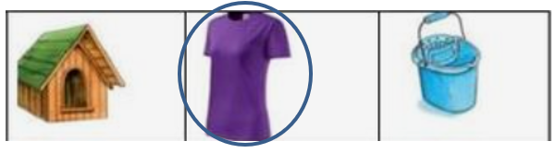

Pontozási kritérium: a helyes válasz bekarikázása esetén 1 pont jár.

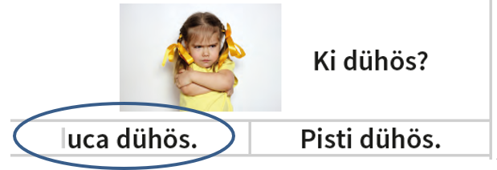

**I/2. feladat:** Pontozási kritérium: egy-egy kép helyes egyeztetése a szmájlival 1-1 pont.



**II/1. feladat:** Pontozási kritérium: egy-egy szó megtalálása estén 1-1 pont jár.

|  |  |  |  |  |  |
| --- | --- | --- | --- | --- | --- |
| a | d | m | é | h | s |
| g | p | a | d | a | d |
| n | a | p | i | t | i |
| á | s | ó | n | y | ó |
| g | w | n | g | a | p |

**III/1. feladat:** Pontozási kritérium: minden helyes pár esetén 1 pont jár.

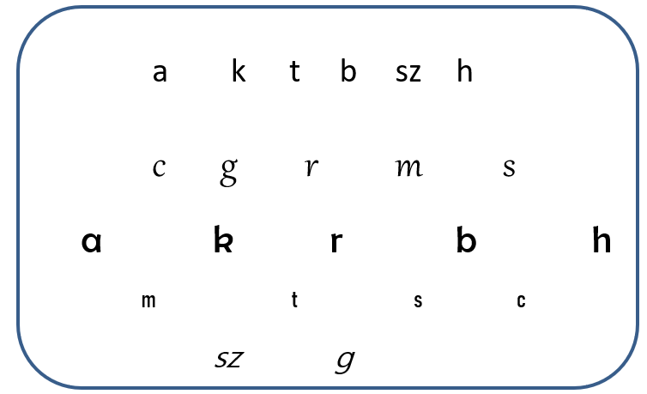

**III/2. feladat:** Pontozási kritérium: minden helyes betű leírása esetén 1 pont jár.

**há**(rom), **sző**(lő), **rá**(gó), **dí**(nó)

**IV/1****. feladat:** Pontozási kritérium: A szavak helyes egyeztetése a képekkel, 1-1 pont.

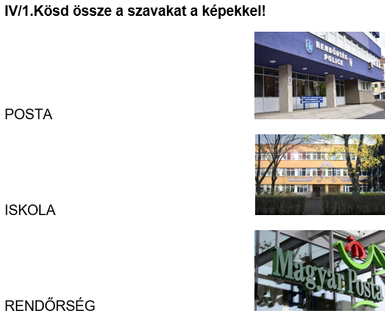

**V/1. feladat:** Pontozási kritérium: minden egyes hulladékfajta megfelelő kukába történő csoportosítása esetén jár az 1 pont.

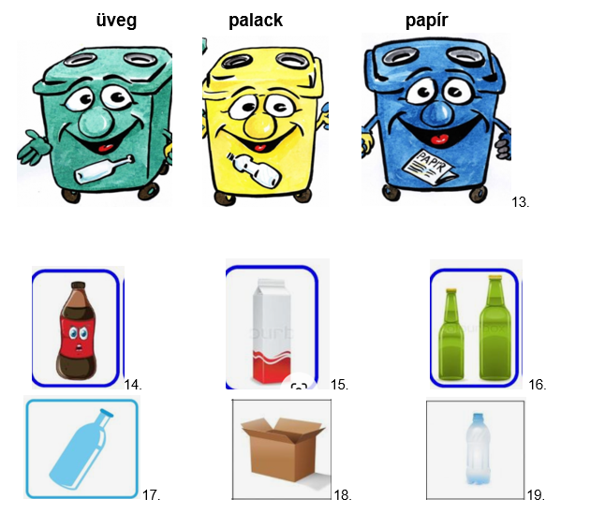

**V/2.: Pontozási kritérium:** Helyes szó-kép párok esetén jár az 1 pont.

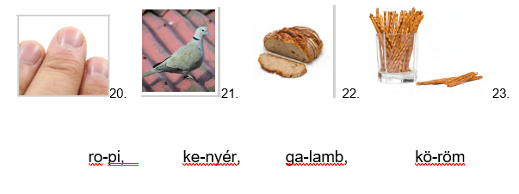

**VI/1**. **feladat:** Pontozási kritérium:Minden szótag helyes másolása 1 pont, ha jelölik a név kezdőbetűjét, vagy nagy betűvel írják + 1 pont. Ha nem sikerül az egész szó leírása, de vannak helyes betűk, akkor 1 pont adható.

dió, játék, nóra

**VI/2. feladat:** Pontozási kritérium: Minden helyes szótag leírása (akár írott, akár nyomtatott formában) 1 pont. A helyes mondatkezdő nagybetű jelölése és mondatvégi írásjel alkalmazása +1- 1 pont.

esik az eső.: szótagok száma 5, mondatkezdés jelölése +1 pont, mondatvégi írásjel+1 pont. Összesen: 7 pont.

ki fut?: szótagok száma: 2, , mondatkezdés jelölése +1 pont, mondatvégi írásjel+1 pont. Összesen 4 pont.

**VI/3. feladat:** **Diktálandó szavak: néz, hús, szék, róka**

Pontozási kritérium: szótagonként 2-2 pont jár.

|  |  |  |
| --- | --- | --- |
| **Megoldókulcs** | Olvasás-írás 6. II. félév | Szóbeli/gyakorlat |

**A feladatok elvégzéséhez a képek a mellékletben találhatók. (A nem beszélő gyerekeknek eldöntendő, vagy Mutasd meg… kezdetű mondatokkal segíthetünk.)**

## feladat: Pontozási kritérium: Az egész mondatokkal történő válaszadás esetén jár a 2 pont. Minden, a képen szereplő állat felsorolása esetén, állatonként 2 pont jár.

## Mit csinál a képen a kislány? Milyen állatokat etet?

## Pl.: A kislány eteti az állatokat. Tyúkot, libát, kakast, pulykát..

1. **feladat:** Pontozási kritérium: A hiányzó, helyes szótagok beragasztása esetén jár a 2 pont. Szükséges

**he** (gedű), **sza** (lad), **rá** (gó)

**III.** **feladat:** Pontozási kritérium: Helyes hang azonosítása esetén jár az 1 pont. hideg (h), szekrény (sz), repül (r), galamb (g), nyuszi (ny)

**IV. feladat:** Pontozási kritérium: A helyes mondat és kép egyetetése esetén jár az 1 pont.

Vali ül. Tomi dobol. Fáj a hasa.

**MELLÉKLET**

**Szóbeli I. feladathoz.**

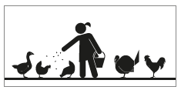**24.**

**Szóbeli II. feladathoz.**

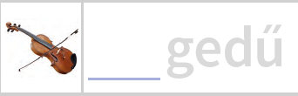25.

26.

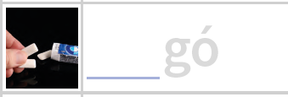27.

28.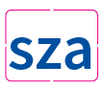29**.** 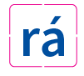30.

**Szóbeli III. feladathoz.**

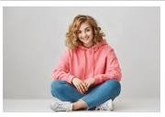**31.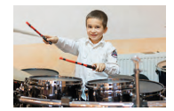32.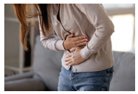33.**







**Képek, ábrák jegyzéke**

1. **kép:** [**https://hu.pinterest.com/pin/1759287346048917/**](https://hu.pinterest.com/pin/1759287346048917/)

Letöltés: 2024.02.20.

1. **kép:** Olvasás-írás: 6. II. kötet: OH-SNK-OLV06GY_II

Pál Horváth Rita (2021): Olvasás-írás: 6. II. kötet. Oktatási Hivatal, Bp.

**Letöltés:** 2024.03.04. 97. o.

1. **kép:** <https://hu.pinterest.com/pin/330029478959143129/>

Letöltés: 2024.03.04.

1. **kép:** Olvasás-írás: 6. II. kötet: OH-SNK-OLV06GY_II

Pál Horváth Rita (2021): Olvasás-írás: 6. II. kötet. Oktatási Hivatal, Bp.

Letöltés: 2024.03.04. 89.o.

1. **kép:** Olvasás-írás: 6. II. kötet: OH-SNK-OLV06GY_II

Pál Horváth Rita (2021): Olvasás-írás: 6. II. kötet. Oktatási Hivatal, Bp.

Letöltés: 2024.03.04. 108.o.

1. **kép:** Olvasás-írás: 6. II. kötet: OH-SNK-OLV06GY_II

Pál Horváth Rita (2021): Olvasás-írás: 6. II. kötet. Oktatási Hivatal, Bp.

Letöltés: 2024.03.04. 122.o.

1. **kép:** Olvasás -írás 6. I. kötet: OH-SNK- OLV06GY_I

Pál Horváth Rita (2021): Olvasás-írás: 6. I. kötet. Oktatási Hivatal, Bp.

Letöltés: 2024.02.06. 38.o.

1. **kép:** <https://koroshircentrum.hu/wp-content/uploads/2022/07/rendorseg.jpg>

Letöltés: 2024.03.10.

1. **kép:** <https://www.lencsesisuli.hu/wp-content/uploads/2019/11/suli2-2.jpg>

Letöltés: 2024.03.10.

1. **kép:**<https://behir.hu/web/content/media/2015/12/20120418-a-magyar-posta-szekhaza3-600x338.jpg>

Letöltés: 2024.03.10.

1. **12. 13. kép:** <http://mesdi.hu/msd17/wp-content/uploads/deponia_11.jpg>

Letöltés: 2024.03.10.

**14., 15., 16. kép:** <https://hu.pinterest.com/pin/681239881146933393/>

Letöltés: 2024.03.10.

**17. 18. 19. kép:**

<https://i.pinimg.com/564x/cb/24/d5/cb24d5177252117d078266c4fa35d5a3.jpg>

**20. kép:** Olvasás-írás: 6. II. kötet: OH-SNK-OLV06GY_II

Pál Horváth Rita (2021): Olvasás-írás: 6. II. kötet. Oktatási Hivatal, Bp.

Letöltés: 2024.03.04. 131.o.

**21. kép:** Olvasás-írás: 6. II. kötet: OH-SNK-OLV06GY_II

Pál Horváth Rita (2021): Olvasás-írás: 6. II. kötet. Oktatási Hivatal, Bp.

Letöltés: 2024.03.04. 140.o.

**22. kép**: Olvasás-írás: 6. II. kötet: OH-SNK-OLV06GY_II

Pál Horváth Rita (2021): Olvasás-írás: 6. II. kötet. Oktatási Hivatal, Bp.

Letöltés: 2024.03.04. 156.o.

**23. kép:** Olvasás-írás: 6. II. kötet: OH-SNK-OLV06GY_II

Pál Horváth Rita (2021): Olvasás-írás: 6. II. kötet. Oktatási Hivatal, Bp.

Letöltés: 2024.03.04. 126.o.

**24. kép:** Olvasás-írás: 6. II. kötet: OH-SNK-OLV06GY_II

Pál Horváth Rita (2021): Olvasás-írás: 6. II. kötet. Oktatási Hivatal, Bp.

Letöltés: 2024. 03.10. 8.o.

**25. kép:** Olvasás-írás: 6. II. kötet: OH-SNK-OLV06GY_II

Pál Horváth Rita (2021): Olvasás-írás: 6. II. kötet. Oktatási Hivatal, Bp.

Letöltés: 2024.03.04. 89.o.

**26. kép:** Olvasás-írás: 6. II. kötet: OH-SNK-OLV06GY_II

Pál Horváth Rita (2021): Olvasás-írás: 6. II. kötet. Oktatási Hivatal, Bp.

Letöltés: 2024.03.04. 104.o.

**27. kép:** Olvasás-írás: 6. II. kötet: OH-SNK-OLV06GY_II

Pál Horváth Rita (2021): Olvasás-írás: 6. II. kötet. Oktatási Hivatal, Bp.

Letöltés: 2024.03.04. 122.o.

**28. kép:** Olvasás-írás: 6. II. kötet: OH-SNK-OLV06GY_II

Pál Horváth Rita (2021): Olvasás-írás: 6. II. kötet. Oktatási Hivatal, Bp.

Letöltés: 2024.03.04. 91.o.

**29. kép:** Olvasás-írás: 6. II. kötet: OH-SNK-OLV06GY_II

Pál Horváth Rita (2021): Olvasás-írás: 6. II. kötet. Oktatási Hivatal, Bp.

Letöltés: 2024.03.04. 106.o.

**30. kép:** Olvasás-írás: 6. II. kötet: OH-SNK-OLV06GY_II

Pál Horváth Rita (2021): Olvasás-írás: 6. II. kötet. Oktatási Hivatal, Bp.

Letöltés: 2024.03.04. 124.o.

**31. kép:** Olvasás-írás: 6. II. kötet: OH-SNK-OLV06GY_I

Pál Horváth Rita (2021): Olvasás-írás: 6. I. kötet. Oktatási Hivatal, Bp.

Letöltés: 2024.03.04. 29.o.

**32. kép:** Olvasás-írás: 6. II. kötet: OH-SNK-OLV06GY_I

Pál Horváth Rita (2021): Olvasás-írás: 6. I. kötet. Oktatási Hivatal, Bp.

Letöltés: 2024.03.04. 48.o.

**33. kép:** Olvasás-írás: 6. II. kötet: OH-SNK-OLV06GY_I

Pál Horváth Rita (2021): Olvasás-írás: 6. I. kötet. Oktatási Hivatal, Bp.

Letöltés: 2024.03.04. 63.o.